Also, liebe Freunde, kümmern wir uns jetzt mal um das Urlaubsobjekt !
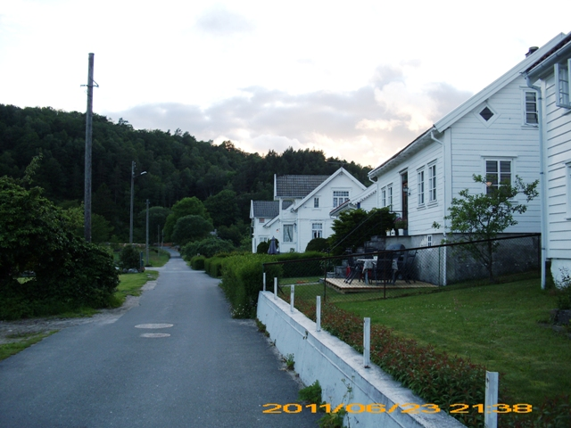
Wenn man diese Spielstraße von der Hauptstraße aus folgt, dann kommt man zum…..
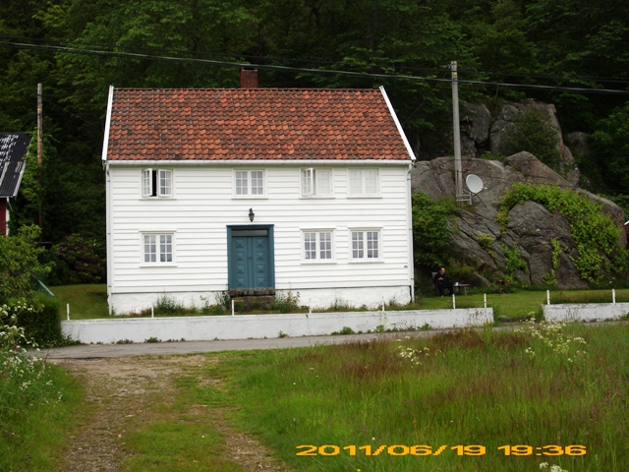
…Haus. 3 Etagen und schön ruhig. Rechts ist dann noch die…
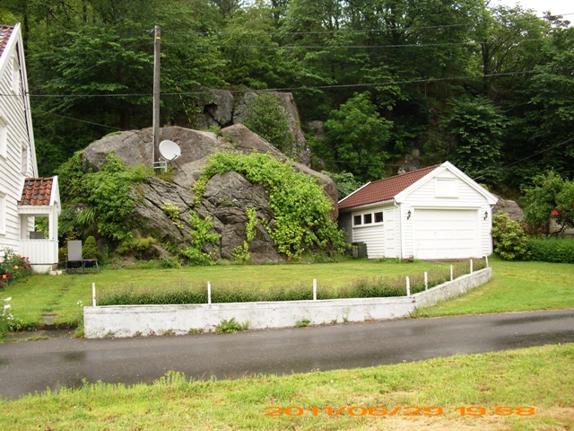
…Garage und ein Stück Freifläche. Rückseitig gelegen ist….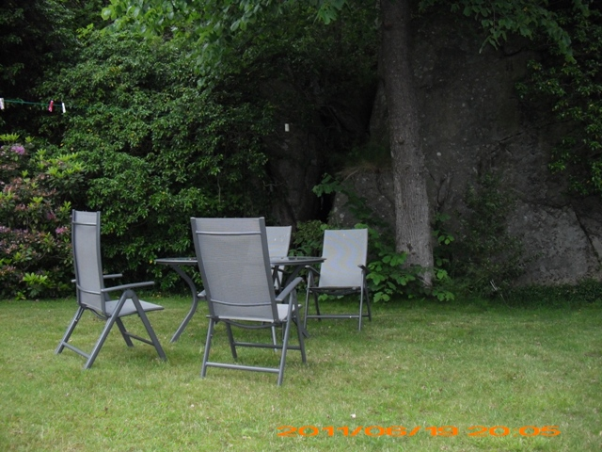
…eine Freifläche mit dem „vermeintlichen“ Wasserfall, links neben dem Baum. Dann gehen wir mal ins Haus durch den…
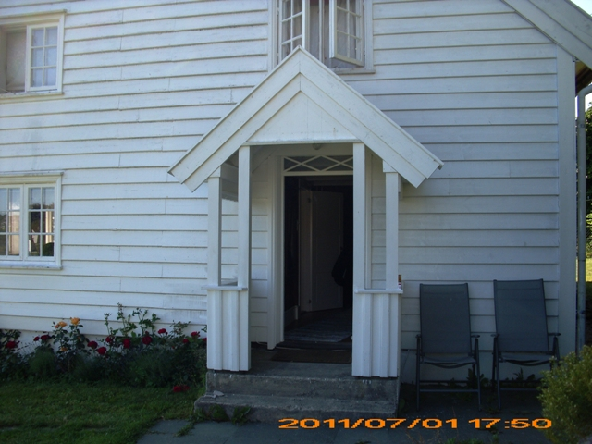
Seiteneingang. Da kommen wir in den …
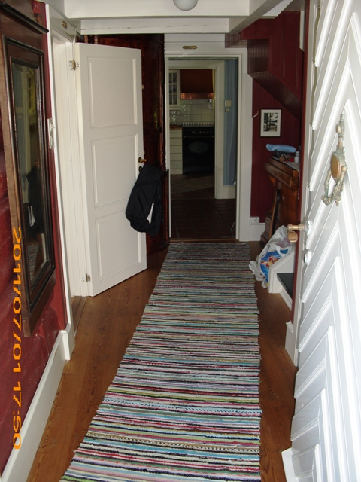
…Flur. Gleich rechts ist dann das …

